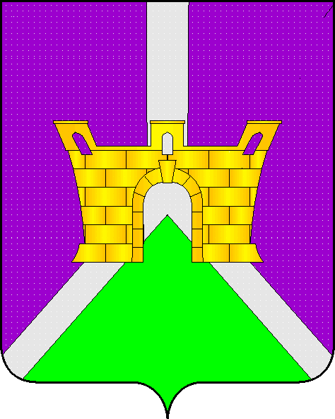
МУНИЦИПАЛЬНОЕ БЮДЖЕТНОЕ ДОШКОЛЬНОЕ ОБРАЗОВАТЕЛЬНОЕ УЧРЕЖДЕНИЕ центр развития ребенка- ДЕТСКИЙ САД № 5
МУНИЦИПАЛЬНОГО ОБРАЗОВАНИЯ УСТЬ-ЛАБИНСКИЙ РАЙОН

Конспект организованной образовательной деятельности(занятия) по социально-личностному направлению с использованием мультимедиа презентации
Тема: «Мама – главный человек»

2012г.
Тема: «Мама – главный человек»

Цель: укреплять детско-родительские отношения в семье;
содействовать мамам в поиске путей, средств, методов и приёмов воспитания в проявлении любви, доброты, заботы терпения в общении с ребенком;
показать детям силу материнской любви;
воспитывать у детей умение любить свою маму, говорить ей добрые ласковые слова, проявлять заботу, подтверждать любовь к маме конкретными делами;
развивать коммуникативность, речь, общемоторную координацию детей .
Предварительная работа: беседа с детьми о маме, семье; прослушивание песенок о маме, добре; рассматривание альбомов о семье; просматривание видео-клипа « Для чего бог создал женщину»;
Оформление зала: шары, плоскостные цветы для создания аллеи.
Оборудование:6 плоскостных цветов, большие сердца по числу мам, маленькие сердечки по числу детей, плакат для общего коллажа, клей, кисти, салфетки , музыкальное сопровождение: вальс « Берегись автомобиля», « песенка мамонтёнка».
Ход занятия:
1.Организационный момент: игра «Ласковое слово»
Каждый ребёнок называет ласковое слово для своей мамы, а мама берет шарик и отпускает его.
Ведущая: Дорогие мамы, посмотрите , сколько новых шаров украсили наш зал, а каждый шар- это доброе ласковое слово, сказанное вашим ребенком.
На свете добрых слов не мало,
Но всех добрее и важней одно-
Коротенькое слово МАМА
И нету слов роднее, чем оно!

2.Звучит музыка( из кинофильма «Берегись автомобиля»), дети и мамы идут по дорожке, выложенной из цветов ( плоскостных) .
Вед: дорогие друзья, приглашаю вас на площадь Семейного счастья. Эту площадь мы вместе откроем в нашем зале. Здесь можно погулять среди цветов.
Располагайтесь, сегодня мы будем праздновать день Семьи.
Мама- это самое важное в жизни каждого человека, особенно для наших малышей.
И я приглашаю вас в галерею « самые умелые ручки», чтобы вспомнить с чего всё начиналось.
3.Перед работой разомнём пальчики.
Пальчиковая гимнастика:
Мама, папа брат и я –
(правой ручкой загибают на левой руке по одному пальцу, начиная с большого)
Вместе дружная семья
( показывают крепко сжатый кулак левой руки)
Все живём в одной квартире
( показывают крепко сжатый кулак правой руки)
4.Аппликация « СЕРДЕЧКИ»
(мамы помогают ребёнку выполнять все действия)
Вед: выберем из бумаги красного цвета большое сердечко- это мамино сердце.

А теперь , выберем самое маленькое сердечко- это малыш, который сейчас рядом с вами.
Приклеим его рядом с маминым сердцем.
Может быть вы хотите ещё добавить маленькие сердечки- сделайте это, и пусть ваши желания обязательно сбудутся.
Посмотрите на свои красивые работы.
5.А сейчас, возьмитесь за руки и обнимите друг друга, пусть ваши малыши почувствуют ваше тепло.
6.Поиграем в игру» Узнайте своего малыша по ладошке».
7.А теперь, приглашаем всех гостей на аллею ГОРЯЧИХ СЕРДЕЦ.
(развешиваем коллаж)
Наши малыши должны расти в атмосфере любви и радости, только тогда они будут счастливыми, а мы, взрослые , в ответе за их будущее.
8.Приглашаем мам , детей и гостей на наш любимый танец.
( дети с мамами танцуют парами под музыку «мамонтенка»).

